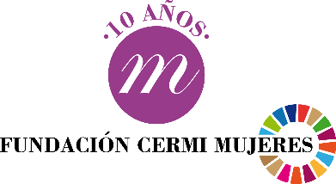

Día de la igualdad salarial 2024.
CERMI Mujeres exige que se adopten medidas “más intensas” para luchar contra la brecha salarial de discapacidad
- Una situación de discriminación que FCM ha denunciado con motivo del Día Europeo por la Igualdad salarial entre hombres y mujeres que se celebra el próximo jueves, 22 de febrero

- En el año 2022, el 56% de las mujeres con discapacidad ocupadas trabajó a jornada parcial. Esto representa una proporción superior en 15 puntos a la de los hombres

Madrid, 20 de febrero de 2024. La Fundación CERMI Mujeres (FCM) ha exigido que se adopten medidas para luchar de manera “más intensa” contra la brecha salarial que sufren las mujeres con discapacidad respecto a los hombres con discapacidad y a las mujeres sin discapacidad.

Una situación de discriminación que FCM ha denunciado con motivo del Día Europeo por la Igualdad salarial entre hombres y mujeres que se celebra el próximo jueves, 22 de febrero, al tiempo que ha demandado que las mujeres con discapacidad sean consideradas como un grupo específico en una situación de mayor vulnerabilidad en materia de discriminación retributiva.

Los datos oficiales muestran que la brecha salarial de género en 2021 ascendió a 10,33%, siendo el salario medio anual bruto de las mujeres con discapacidad trabajadoras por cuenta ajena de 2.326,50 euros anuales menos que el de los hombres con discapacidad. En relación con la brecha salarial de discapacidad en 2021 encontramos que esta se sitúa en el 13,17%.

En el año 2021 el salario medio anual bruto de las mujeres con discapacidad trabajadoras por cuenta ajena fue de 3.062 euros anuales menos que el de las mujeres sin discapacidad.
Asimismo, el tipo de discapacidad tiene impacto en el análisis de la brecha salarial, tanto por género como por discapacidad. Así, por ejemplo, las mujeres con discapacidad intelectual son quienes sufren mayor discriminación en este ámbito.

En este contexto, FCM ha manifestado que “resulta imperativo combatir la brecha salarial para reducir el riesgo de pobreza de las mujeres con discapacidad, a través de la mejora de las condiciones laborales”. De acuerdo con los datos de EUROSTAT, el porcentaje de mujeres con discapacidad en España en riesgo de pobreza sigue siendo mayor que el porcentaje de la UE en su conjunto.

En el año 2022, el 56% de las mujeres con discapacidad ocupadas trabajó a jornada parcial. Esto representa una proporción superior en 15 puntos a la de los hombres.
Ante esta situación, CERMI y Fundación CERMI Mujeres han demandado la puesta en marcha que las políticas públicas que tomen en consideración la variable ‘discapacidad’, como factor de discriminación interseccional.

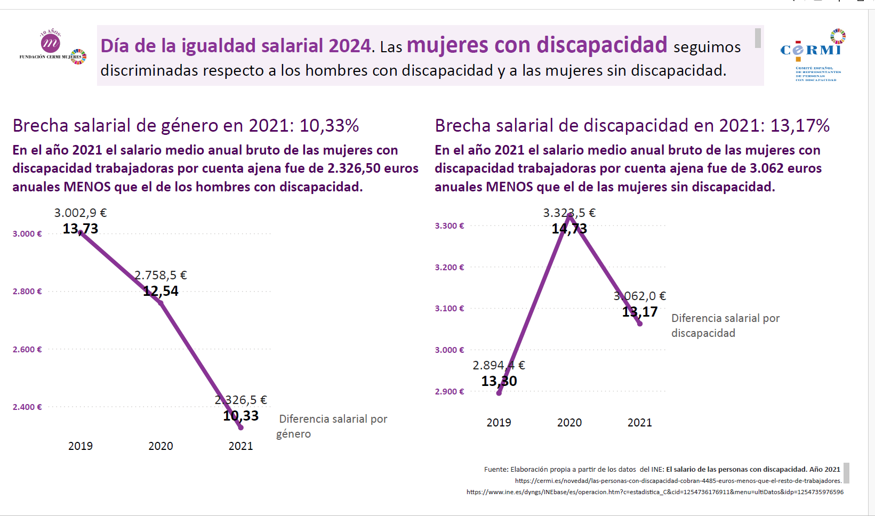
ALT. Título: Día de la igualdad salarial 2024. Las mujeres con discapacidad seguimos discriminadas respecto a los hombres con discapacidad y a las mujeres sin discapacidad. La imagen se divide en dos partes: en la izquierda hay un gráfico de línea que describe este texto: Brecha salarial de género en 2021: 10,33%. En el año 2021 el salario medio anual bruto de las mujeres con discapacidad trabajadoras por cuenta ajena fue de 2.326,50 euros anuales MENOS que el de los hombres con discapacidad. A la derecha hay otro gráfico de líneas con este texto: Brecha salarial de discapacidad en 2021: 13,17%. En el año 2021 el salario medio anual bruto de las mujeres con discapacidad trabajadoras por cuenta ajena fue de 3.062 euros anuales MENOS que el de las mujeres sin discapacidad. Abajo a la derecha aparece el texto Fuente: Elaboración propia a partir de los datos del INE: El salario de las personas con discapacidad. Año 2021 https://cermi.es/novedad/las-personas-con-discapacidad-cobran-4485-euros-menos-que-el-resto-de-trabajadores. https://www.ine.es/dyngs/INEbase/es/operacion.htm?c=estadistica_C&cid=1254736176911&menu=ultiDatos&idp=1254735976596.
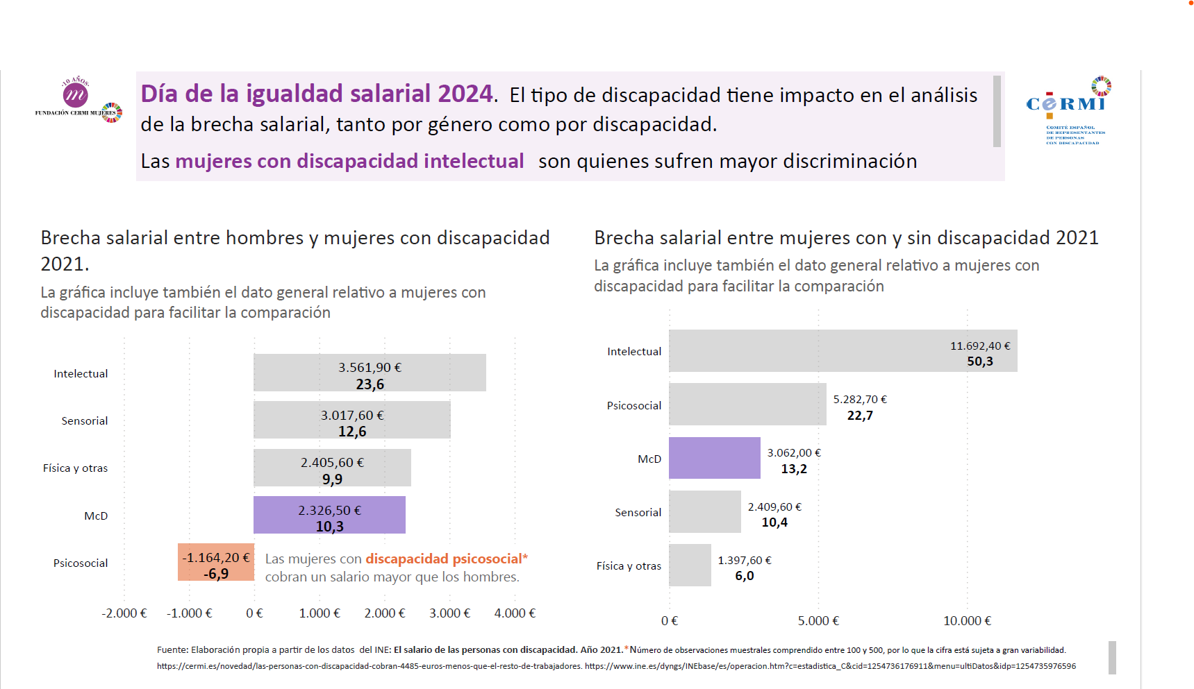
ALT. Título: Día de la igualdad salarial 2024. El tipo de discapacidad tiene impacto en el análisis de la brecha salarial, tanto por género como por discapacidad. Las mujeres con discapacidad intelectual son quienes sufren mayor discriminación. Sección izquierda de la imagen, gráfico de barras horizontales con el siguiente título: Brecha salarial entre hombres y mujeres con discapacidad 2021. La gráfica incluye también el dato general relativo a mujeres con discapacidad para facilitar la comparación. El gráfico llama la atención sobre el dato negativo de -6.9% (-1.164euros) en el caso de las mujeres con discapacidad psicosocial. Fuente: Elaboración propia a partir de los datos del INE: El salario de las personas con discapacidad. Año 2021.*Número de observaciones muestrales comprendido entre 100 y 500, por lo que la cifra está sujeta a gran variabilidad. https://cermi.es/novedad/las-personas-con-discapacidad-cobran-4485-euros-menos-que-el-resto-de-trabajadores. https://www.ine.es/dyngs/INEbase/es/operacion.htm?c=estadistica_C&cid=1254736176911&menu=ultiDatos&idp=1254735976596.
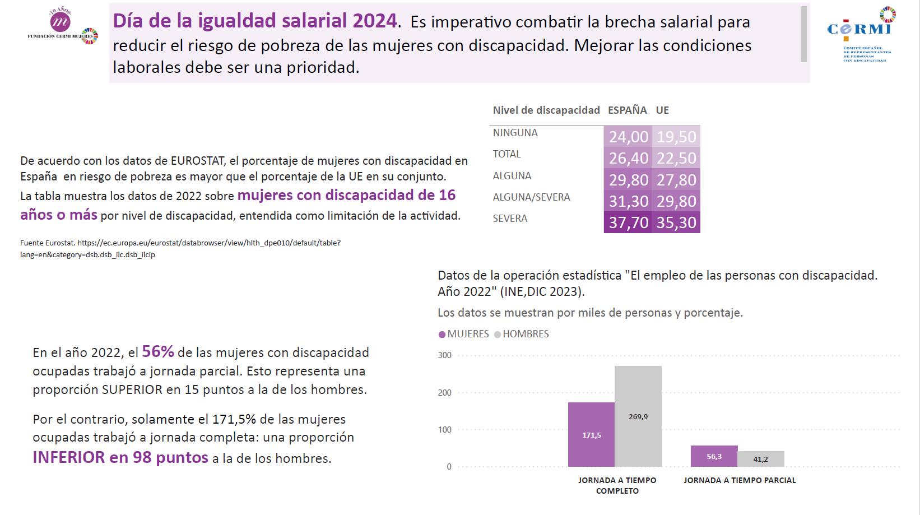
ALT. Día de la igualdad salarial 2024. Es imperativo combatir la brecha salarial para reducir el riesgo de pobreza de las mujeres con discapacidad. Mejorar las condiciones laborales debe ser una prioridad. De acuerdo con los datos de EUROSTAT, el porcentaje de mujeres con discapacidad en España en riesgo de pobreza es mayor que el porcentaje de la UE en su conjunto. La tabla muestra los datos de 2022 sobre mujeres con discapacidad de 16 años o más por nivel de discapacidad, entendida como limitación de la actividad. Fuente Eurostat. https://ec.europa.eu/eurostat/databrowser/view/hlth_dpe010/default/table? lang=en&category=dsb.dsb_ilc.dsb_ilcip. A la derecha de este texto hay una tabla con los datos coloreados con un grado de intensidad equivalente a la cantidad que representan. En la parte inferior de la imagen aparece el texto En el año 2022, el 56% de las mujeres con discapacidad ocupadas trabajó a jornada parcial. Esto representa una proporción SUPERIOR en 15 puntos a la de los hombres. Por el contrario, solamente el 171,5% de las mujeres ocupadas trabajó a jornada completa: una proporción INFERIOR en 98 puntos a la de los hombres. A su derecha un gráfico de columnas como apoyo, titulado Datos de la operación estadística "El empleo de las personas con discapacidad. Año 2022" (INE,DIC 2023). Los datos se muestran por miles de personas y porcentaje.

Fuentes de datos utilizadas:

Operación estadística del INE El Salario de las Personas con Discapacidad 2021. Explotación de la Encuesta Anual de Estructura Salarial 2021 y de la Base Estatal de Personas con Discapacidad. 27.09.2023.
https://www.ine.es/dyngs/INEbase/es/operacion.htm?c=Estadistica_C&cid=1254736176911&menu=resultados&idp=1254735976596.

Operación estadística del INE El Empleo de las Personas con Discapacidad. Año 2022. 20.12.2023.
https://www.ine.es/dyngs/INEbase/es/operacion.htm?c=estadistica_C&cid=1254736055502&menu=ultiDatos&idp=1254735976595

Microinforme del Observatorio Estatal de la Discapacidad Brecha salarial de las mujeres y hombres con discapacidad, 22.02.2023.
https://cermi.es/novedad/brecha-salarial-de-las-mujeres-y-hombres-con-discapacidad2

Microinforme del Observatorio Estatal de la Discapacidad Las personas con discapacidad cobran 4.485 euros menos que el resto de personas trabajadoras 9.10.2023.
https://cermi.es/novedad/las-personas-con-discapacidad-cobran-4485-euros-menos-que-el-resto-de-trabajadores

Microinforme del Observatorio Estatal de la Discapacidad El empleo de las personas con discapacidad, 22.12.2023.
https://cermi.es/novedad/el-empleo-de-las-personas-con-discapacidad-ine-datos-2022

EUROSTAT. Base de datos de discapacidad.
https://ec.europa.eu/eurostat/web/disability/database
https://ec.europa.eu/eurostat/databrowser/view/hlth_dpe010/default/table?lang=en&category=dsb.dsb_ilc.dsb_ilcip

